INSTITUTO MEXICANO DE LA PROPIEDAD INDUSTRIAL

ACUERDO por el que se modifica el diverso que establece las reglas para la presentación de solicitudes ante el Instituto Mexicano de la Propiedad Industrial.

Al margen un sello con el Escudo Nacional, que dice: Estados Unidos Mexicanos.- SE.- Secretaría de Economía.- Instituto Mexicano de la Propiedad Industrial.
JUAN ALFREDO LOZANO TOVAR, Director General del Instituto Mexicano de la Propiedad Industrial, con fundamento en los artículos 17, 22 y 59 fracciones I, V, VI, IX y XIV de la Ley Federal de las Entidades Paraestatales; 1o., 6o., 7o., 7o. BIS 1 y 7o. BIS 2 de la Ley de la Propiedad Industrial; 3o. de su Reglamento; 1o., 3o. fracción II, 4o. y 6o. BIS del Reglamento del Instituto Mexicano de la Propiedad Industrial, y 1o., 4o., 5o. fracción II, y 10 de su Estatuto Orgánico, y
CONSIDERANDO
Que el artículo 7 BIS 2 de la Ley de la Propiedad Industrial faculta al Director General a expedir mediante Acuerdos publicados en el Diario Oficial, las reglas y especificaciones para la presentación de las solicitudes, así como los procedimientos, criterios, lineamientos y requisitos específicos para facilitar la operación del Instituto y garantizar la seguridad jurídica de los particulares;
Que el artículo 183 de la misma Ley establece que este Instituto notificará a través de la Gaceta todas las resoluciones, requerimientos y demás actos que emita, relacionados con el trámite de patentes, registros y publicaciones nacionales, así como los relativos a la conservación de derechos, salvo los expedientes que se encuentren en el supuesto previsto en su artículo 186;
Que el Acuerdo por el que se establecen Lineamientos en materia de servicios electrónicos del Instituto Mexicano de la Propiedad Industrial, en los trámites que se indican establece el envío de un aviso, enviado a la dirección de correo electrónico de los usuarios, con un mensaje informativo sobre notificaciones publicadas en la Gaceta respecto de sus trámites y promociones;
Que las formas oficiales que recibe el Instituto han sido objeto de actualización para implementar las disposiciones del citado Acuerdo;
Que el Buzón en Línea tendrá una aplicación móvil, situación que facilitará su acceso a los usuarios desde cualquier punto en el que se encuentren, lo que hace necesario flexibilizar las disposiciones que lo norman, a efecto de facilitar su operación, por lo que he tenido a bien expedir el siguiente:
ACUERDO POR EL QUE SE MODIFICA EL DIVERSO QUE ESTABLECE LAS REGLAS PARA LA PRESENTACIÓN DE SOLICITUDES ANTE EL INSTITUTO MEXICANO DE LA PROPIEDAD INDUSTRIAL
PRIMERO.- Se reforman los artículos 12 BIS, primer párrafo; 12 TER, inciso a); 34; 35, último párrafo; 38; 39, y 40, fracción III; así como el Anexo Único del Acuerdo que establece las reglas para la presentación de solicitudes ante el Instituto Mexicano de la Propiedad Industrial, para quedar como sigue:
Artículo 12 BIS.- Para los efectos de los artículos 40 y 41 de la Ley y 36 del Reglamento, el Instituto admitirá como copia certificada de la solicitud de patente o registro, la contenida en un medio de almacenamiento de datos o con un mecanismo de validación electrónica, expedida por la autoridad competente del país de origen, siempre y cuando, la información sea legible por cualquier procedimiento idóneo para ello, no haya sido alterada o editada y, en el caso del mecanismo de validación, éste se encuentre disponible para el Instituto, por lo menos hasta la conclusión del examen de forma.
. . .
. . .
Artículo 12 TER.- . . .
a) La impresión que genera el Portal de Acceso a Servicios Electrónicos (PASE) del Instituto, que contenga el sello digital o signo de autenticidad de la institución bancaria en donde se haya efectuado el pago, cuando éste se realice por medios electrónicos, o
b) . . .
Artículo 34.- Para la presentación de solicitudes se requerirán las siguientes formas oficiales, contenidas en el Anexo Único del presente Acuerdo:
I. | Solicitud de Protección de Signos Distintivos: Registro de Marca, Aviso Comercial o Publicación de Nombre Comercial. | IMPI-00-001-A
II.- | Solicitud de Protección de Signos Distintivos: Registro de Marca Holográfica, Sonora, Olfativa, Imagen Comercial o Combinación de las anteriores. | IMPI-00-001-B
III.- | Solicitud de Renovación y Declaración de Uso Real y Efectivo de Signos Distintivos. | IMPI-00-002
IV.- | Solicitud de Inscripción de Transmisión de Derechos. | IMPI-00-003
V.- | Formato complementario “A”. Cambios intermedios de titularidad. | IMPI-00-003-A
VI.- | Solicitud de Inscripción de Licencia de Uso o Franquicia. | IMPI-00-004
VII.- | Solicitud de Toma de Nota de Cambio de Domicilio. | IMPI-00-005
VIII.- | Solicitud de Inscripción de Transformación de Régimen Jurídico o Cambio de Nombre, Denominación o Razón Social. | IMPI-00-006
IX.- | Solicitud de Autorización de Uso de Denominación de Origen o Indicación Geográfica Nacional. | IMPI-00-007
X.- | Solicitud de Inscripción del Convenio por el que se Permite el Uso de una Denominación de Origen o Indicación Geográfica Nacional. | IMPI-00-008
XI.- | Solicitud de Patente de Invención o de Registro de Modelo de Utilidad o de Registro de Diseño Industrial. | IMPI-00-009
XII. | Solicitud de Registro de Esquema de Trazado de Circuito Integrado. | IMPI-00-010
XIII.- | Solicitud de Búsqueda de Información Tecnológica. | IMPI-00-011
XIV.- | Solicitud de inscripción en el Registro General de Poderes. | IMPI-00-012
XV.- | Solicitud de Vigilancia Tecnológica, Alerta Tecnológica y Alerta Tecnológica Complementaria. | IMPI-00-013
XVI.- | Declaración de Uso Real y Efectivo de Signos Distintivos. | IMPI-00-014
XVII.- | Hoja adicional complementaria “Datos Generales de las Personas”. | (Dirección Divisional de Marcas)
XVIII.- | Hoja adicional complementaria “Datos generales del o de los solicitantes”/“Datos generales del o de los inventores o diseñadores o creadores”. | (Dirección Divisional de Patentes)
XIX.- | Hoja adicional complementaria “Datos generales del o de los apoderados”/“Autorizados para oír y recibir notificaciones”. | (Dirección Divisional de Patentes)
XX.- | Hoja adicional complementaria “Datos generales del mandante adicional”. | (Dirección Divisional de Asuntos Jurídicos)
XXI.- | Hoja adicional complementaria “Datos generales del o de los mandatario(s)”/“autorizados para oír y recibir notificaciones”. | (Dirección Divisional de Asuntos Jurídicos)
Sólo se admitirá una sola solicitud por cada forma oficial presentada.
Artículo 35.- . . .
I.- . . .
II.- . . .
III.- . . .
. . .
Las formas oficiales estarán disponibles para su descarga gratuita en la página: https://www.gob.mx/impi.
Artículo 38.- Se podrán presentar solicitudes o promociones mediante el Buzón en Línea que el Instituto habilite en sus plataformas electrónicas, siempre que los originales de la solicitud o promoción, el comprobante de pago de la tarifa correspondiente y sus anexos, sean recibidos en sus oficinas al día hábil siguiente de haber sido enviadas, adjuntando la impresión o, en su caso, impresiones del comprobante de envío generado automáticamente por dicho medio.
Para tal efecto, bastará que el envío realizado contenga la reproducción de la solicitud o promoción firmada autógrafamente así como del comprobante de pago de la tarifa correspondiente, conforme a los requerimientos técnicos que establezca el propio buzón.
Artículo 39.- Las disposiciones del presente Capítulo no serán aplicables a aquellas solicitudes o promociones tramitadas desde su inicio hasta su conclusión a través de los sistemas previstos en el Acuerdo por el que se establecen Lineamientos en materia de servicios electrónicos del Instituto Mexicano de la Propiedad Industrial, en los trámites que se indican.
Artículo 40.- . . .
I y II.- . . .
III.- Adjuntar la reproducción de la solicitud o promoción firmada autógrafamente así como el comprobante de pago de la tarifa correspondiente, conforme a los requerimientos técnicos que establezca el propio buzón.
TRANSITORIOS
PRIMERO.- El presente Acuerdo entrará en vigor al día hábil siguiente de su publicación en el Diario Oficial de la Federación.
SEGUNDO.- El Instituto recibirá las formas oficiales anteriores a las previstas en el presente Acuerdo hasta el lunes 30 de septiembre de 2019. A partir del martes 1 de octubre del mismo año, únicamente se recibirán las formas oficiales publicadas en este Acuerdo.
Atentamente
Ciudad de México, a 19 de agosto de 2019.- El Director General, Juan Alfredo Lozano Tovar.- Rúbrica.
ANEXO ÚNICO
FORMAS OFICIALES
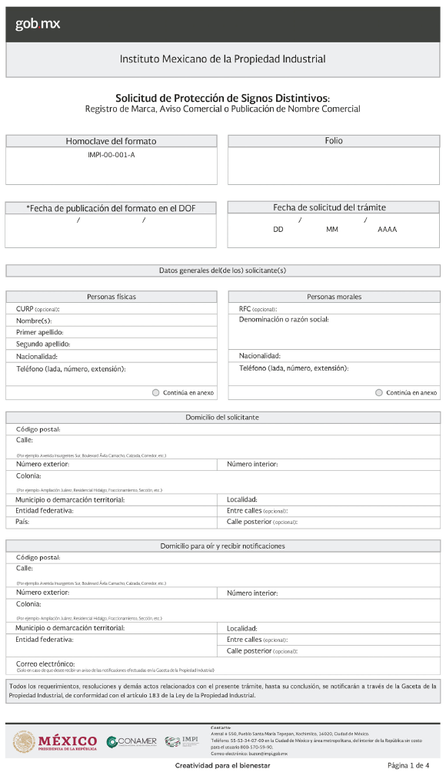

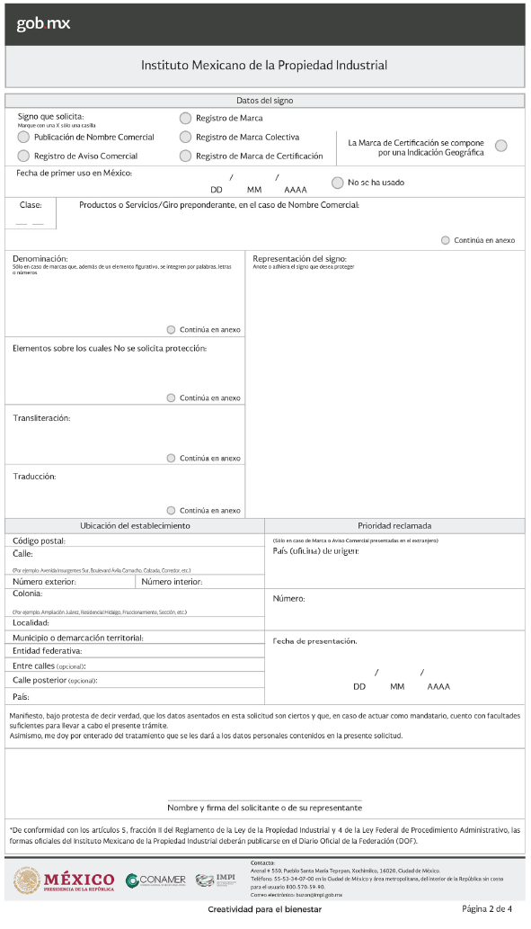

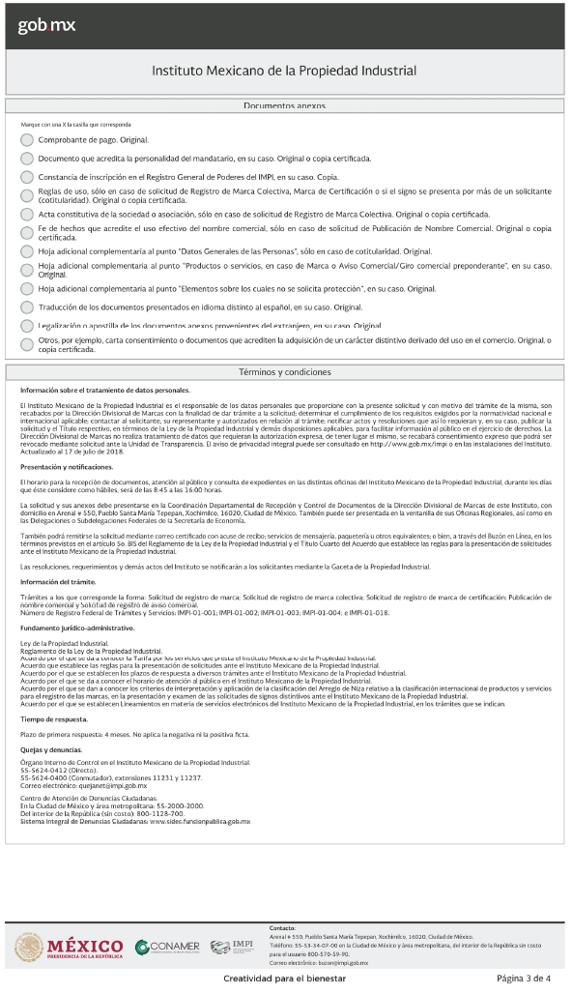

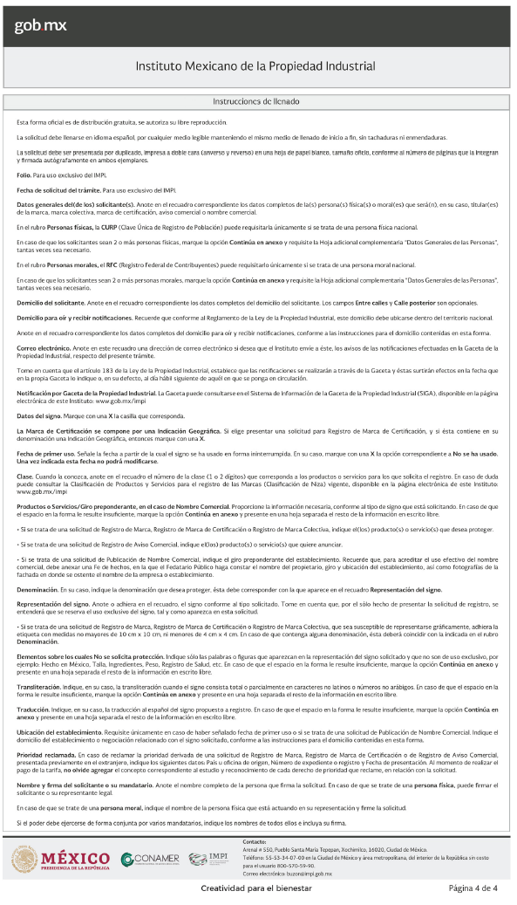

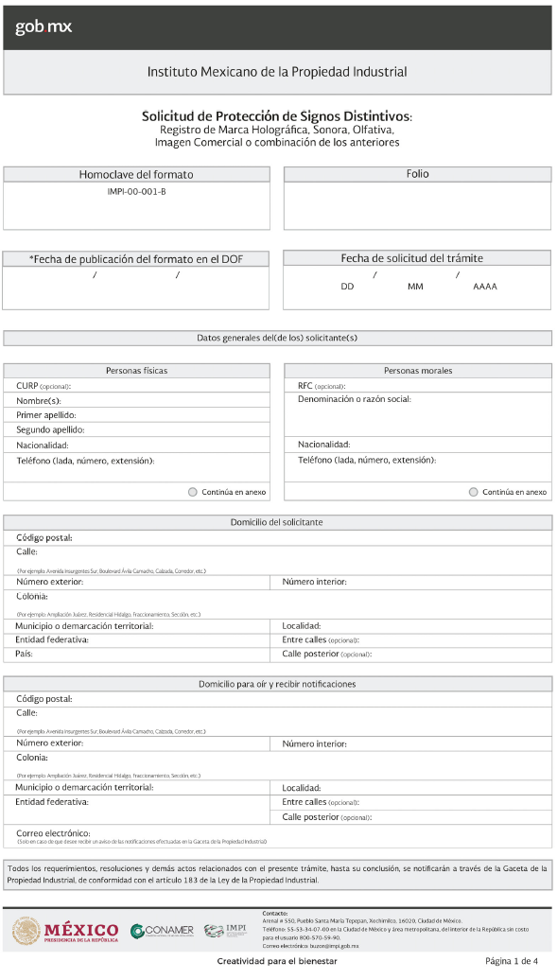

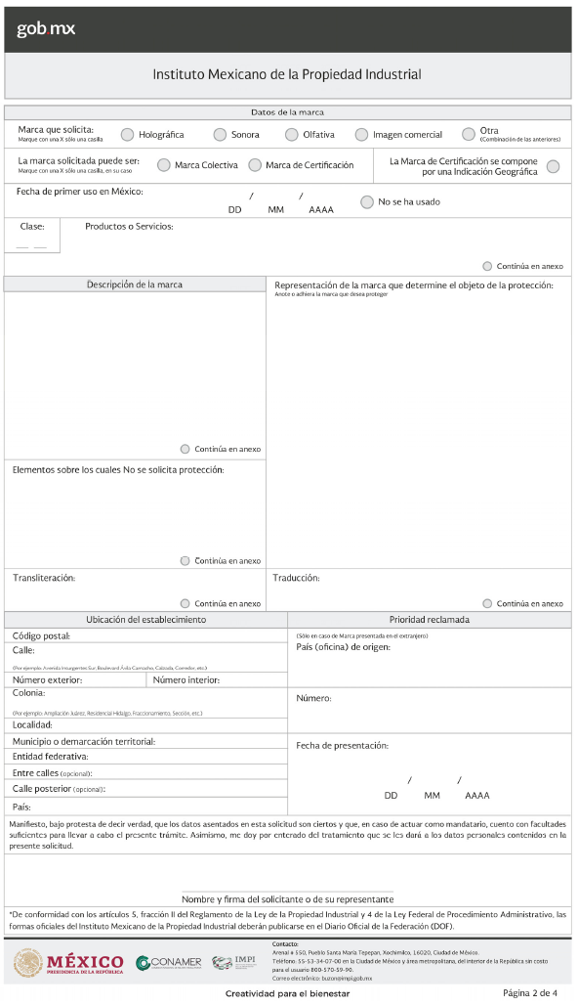

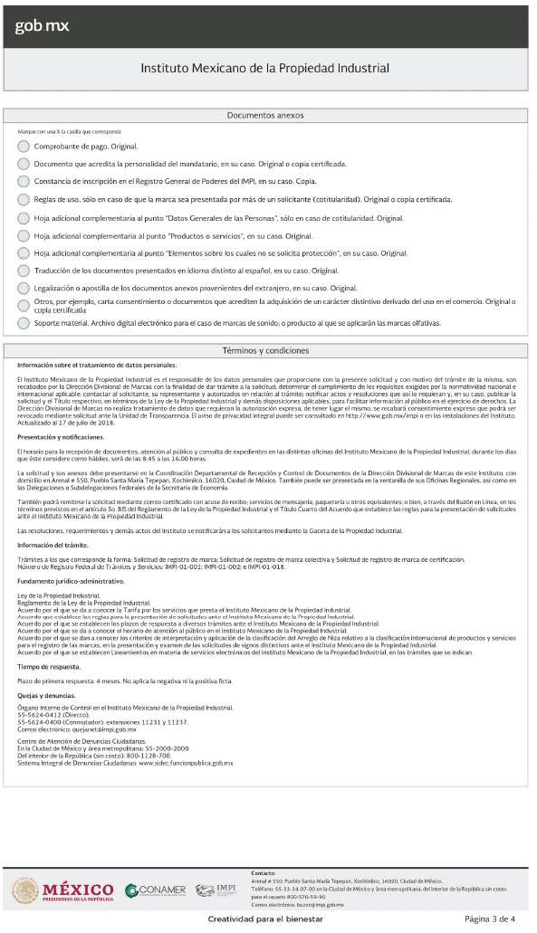

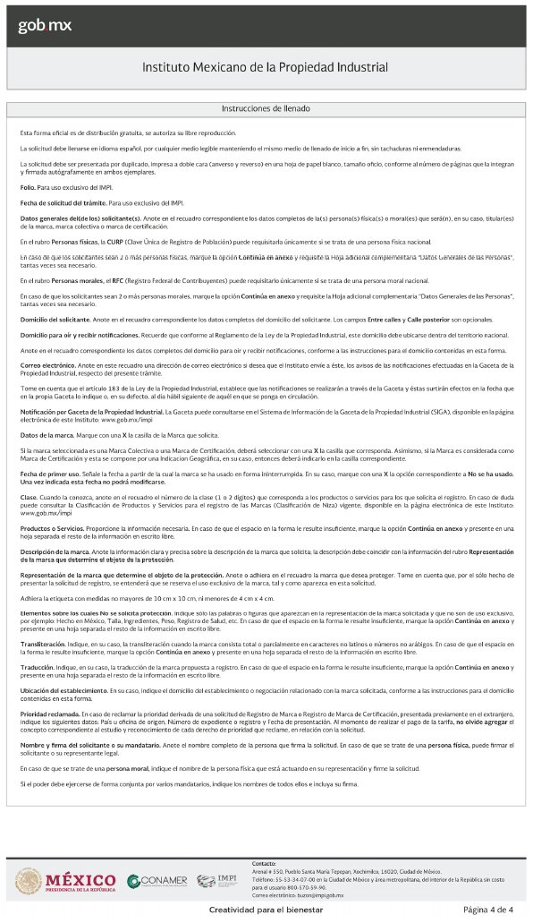

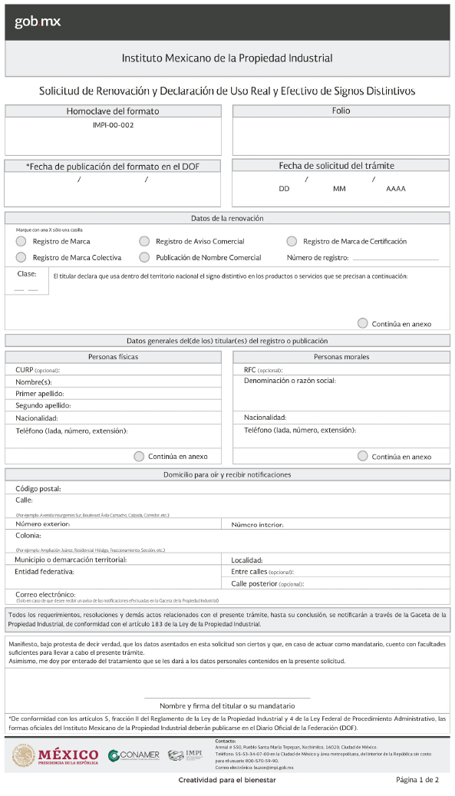

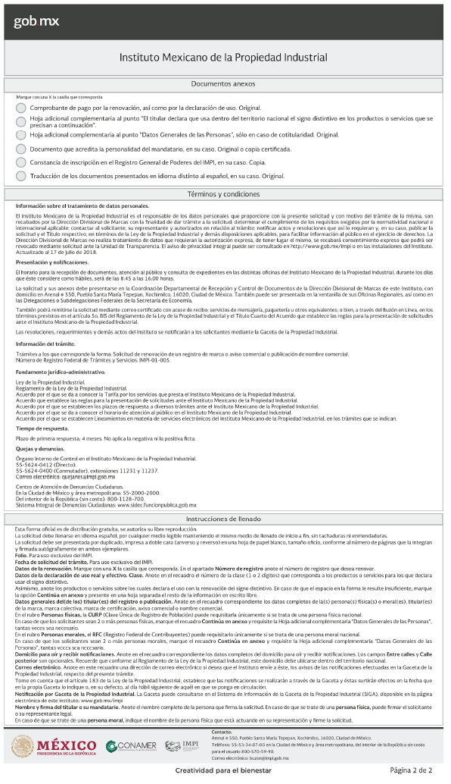

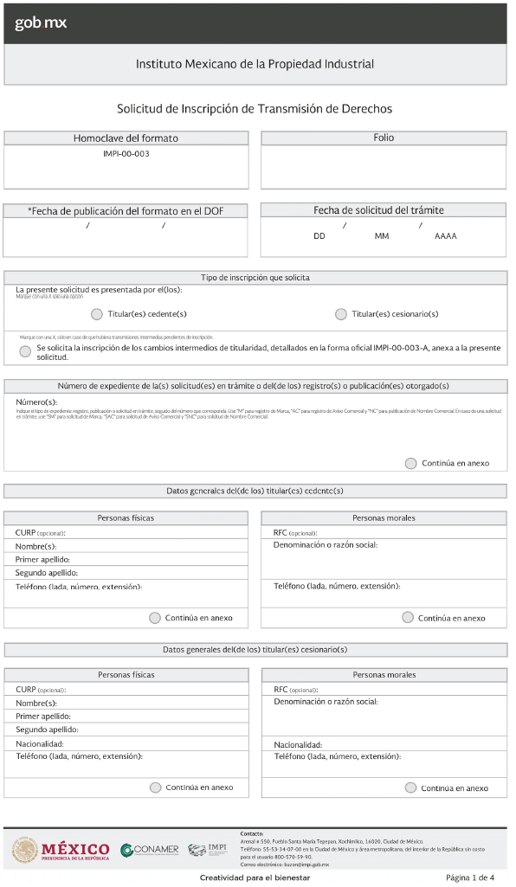

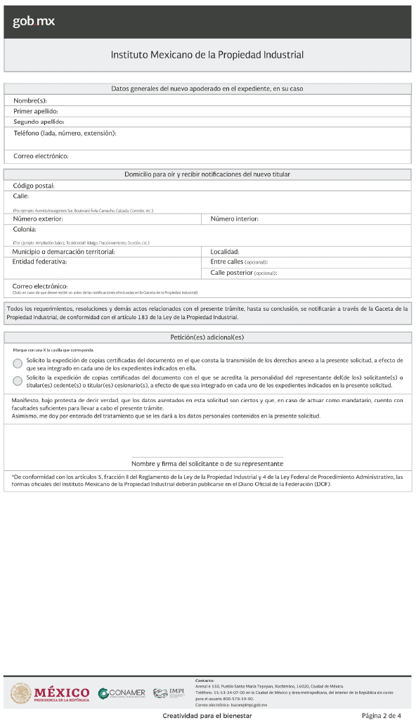

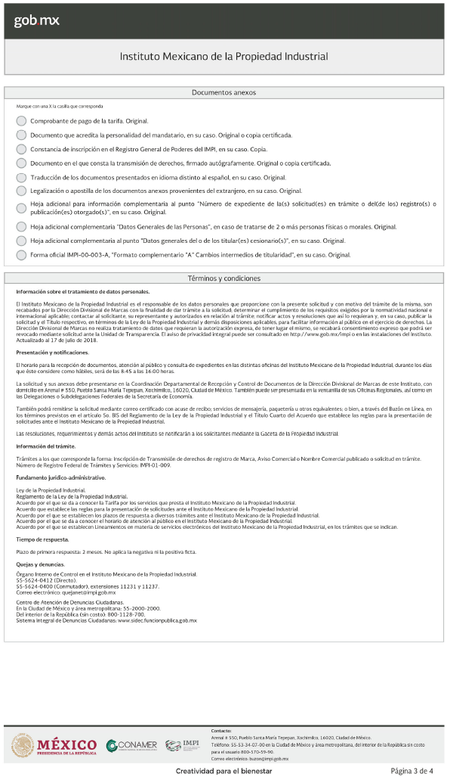

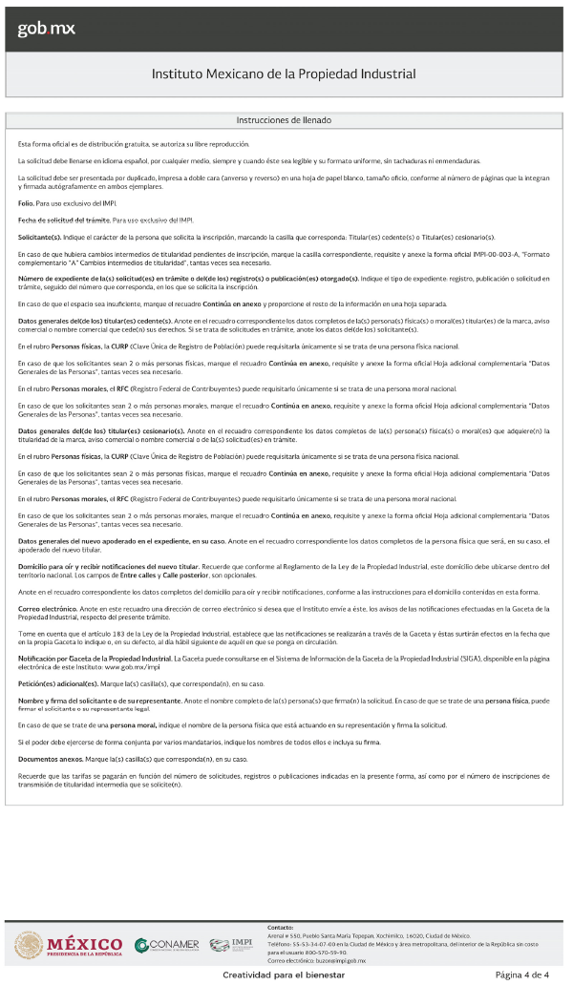

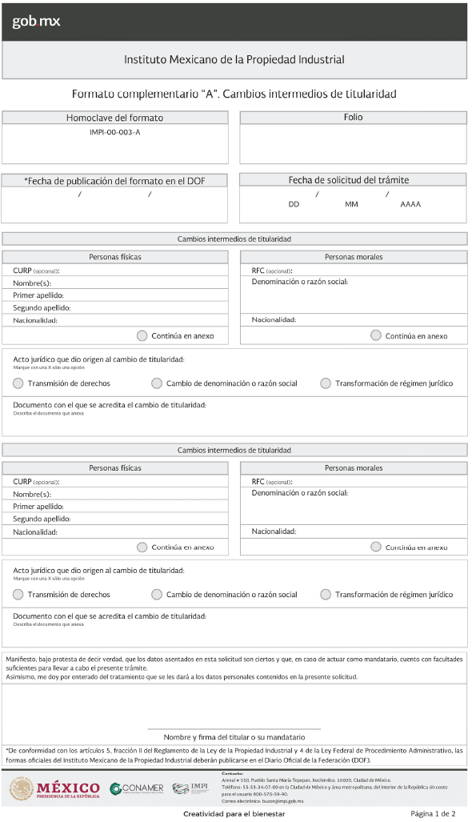

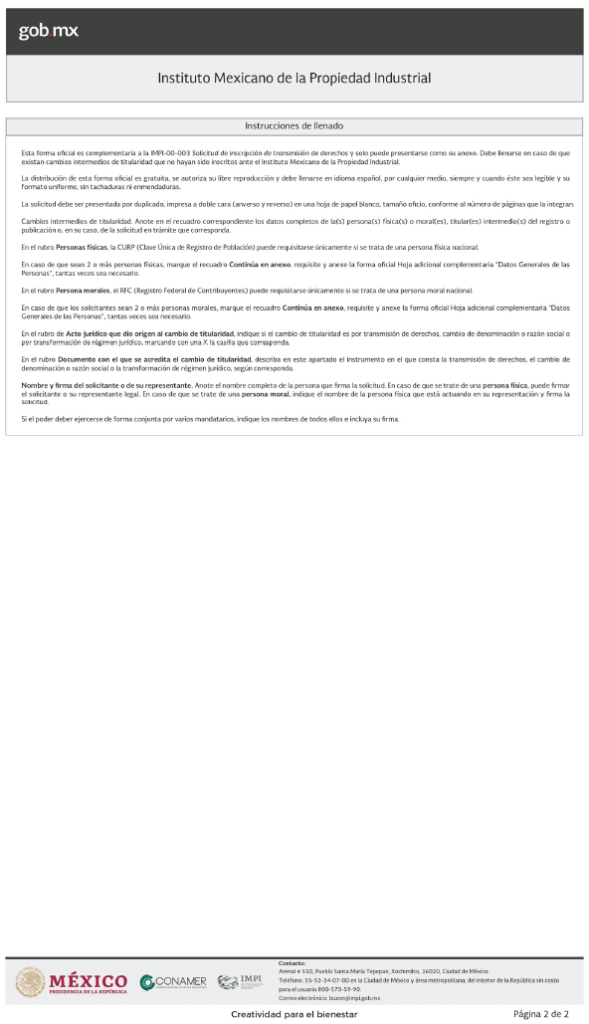

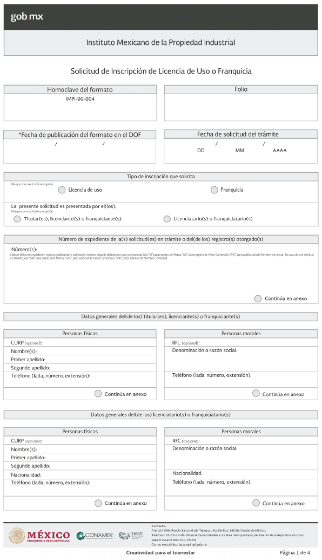

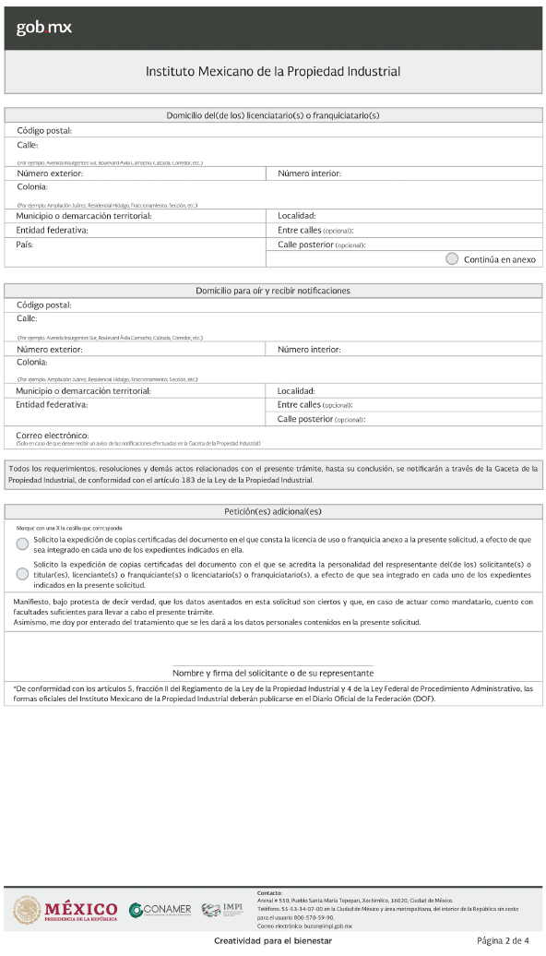

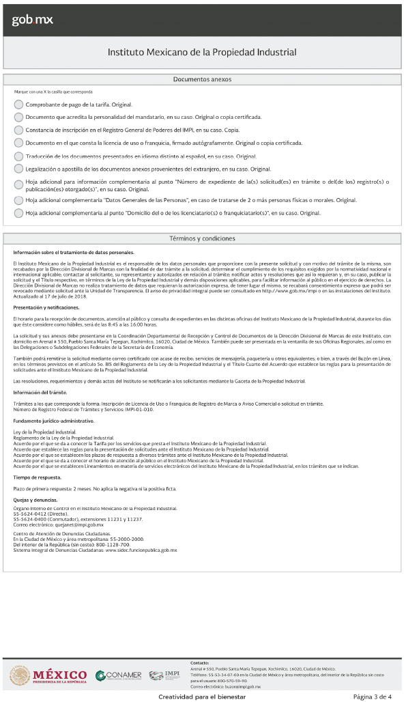

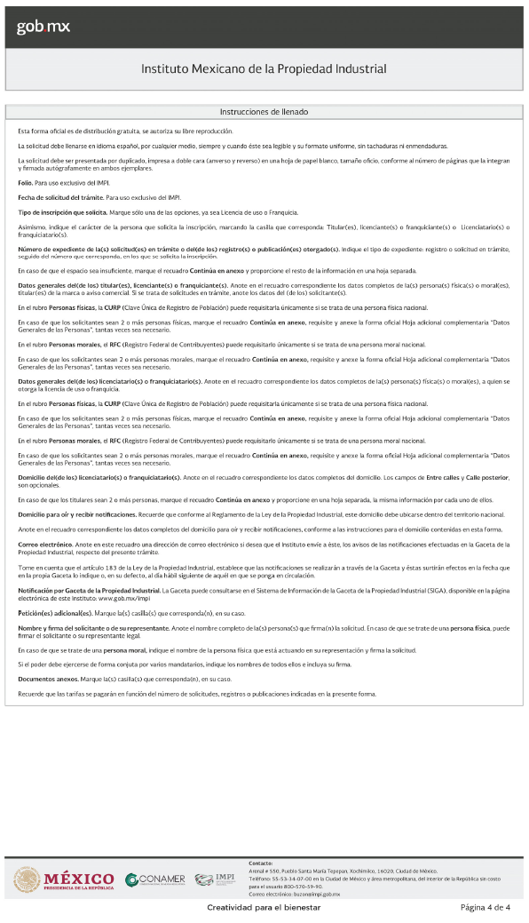

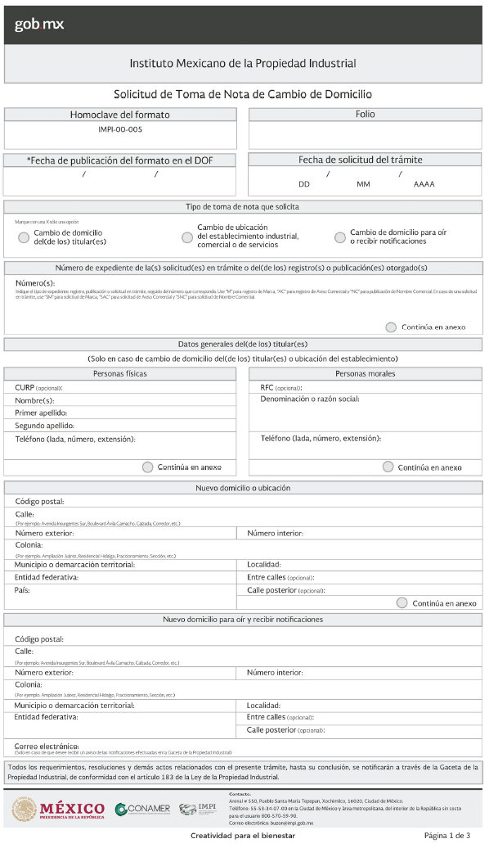

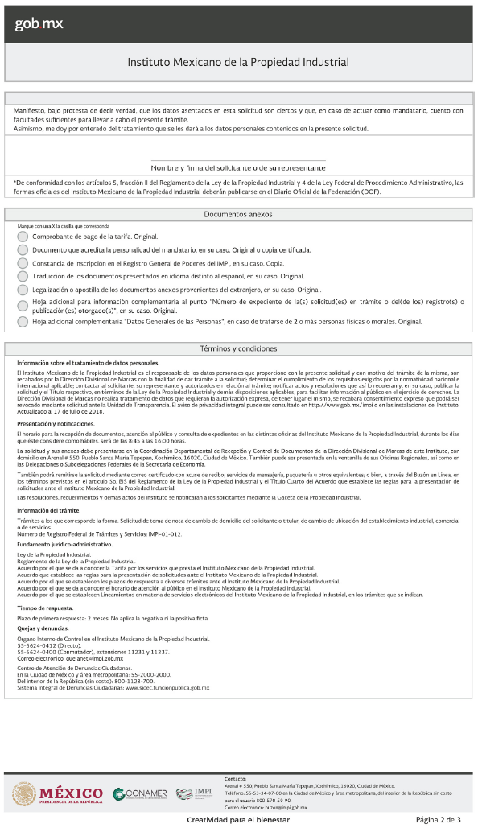

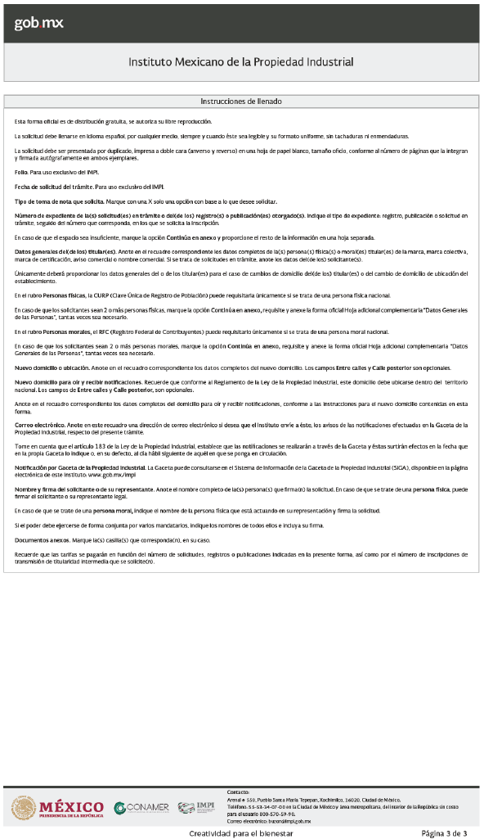

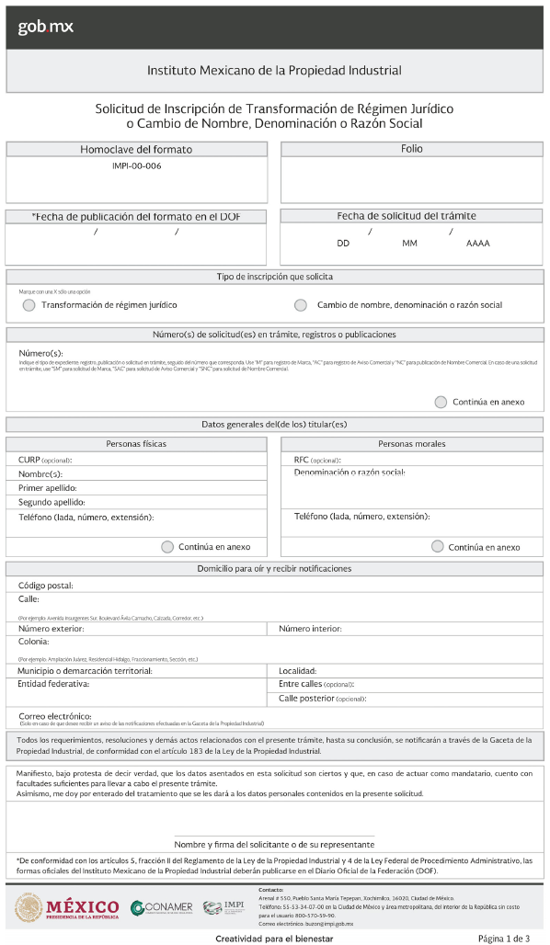

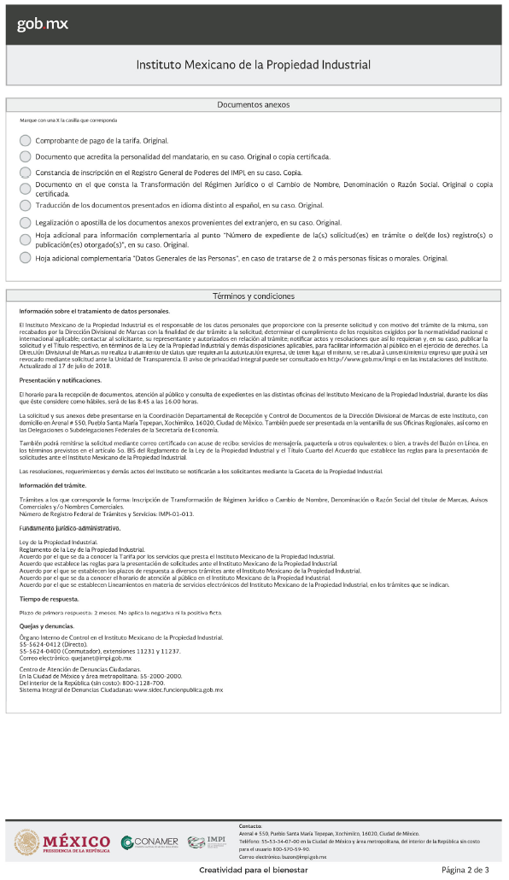

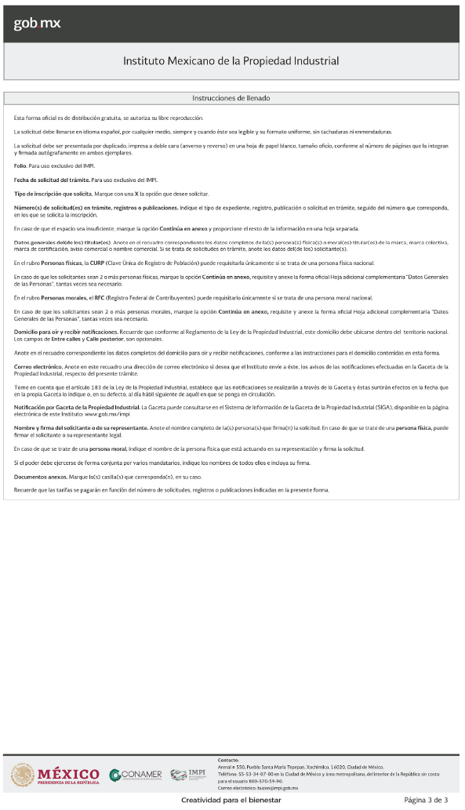

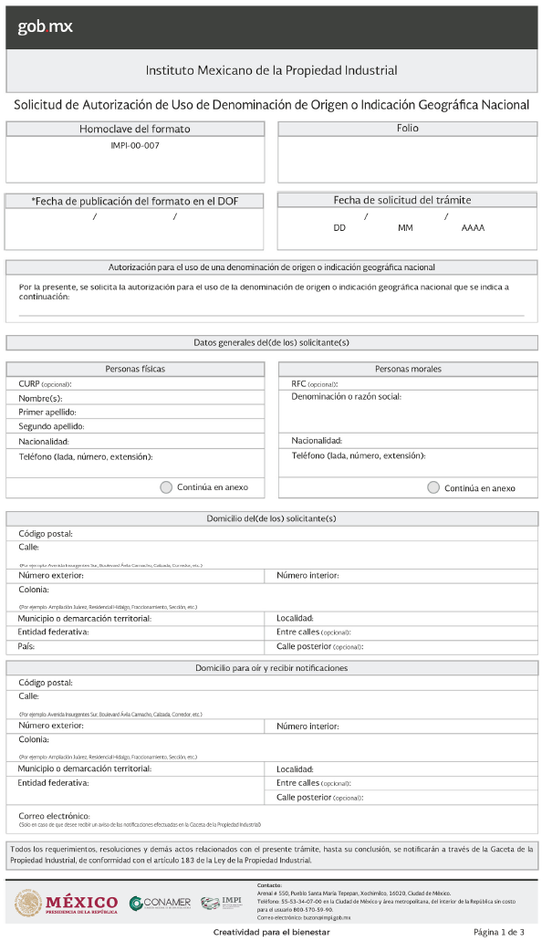

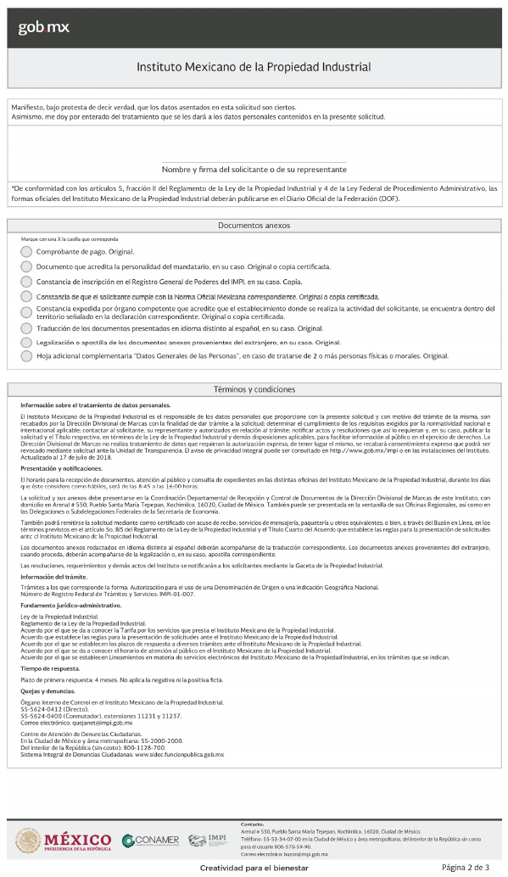

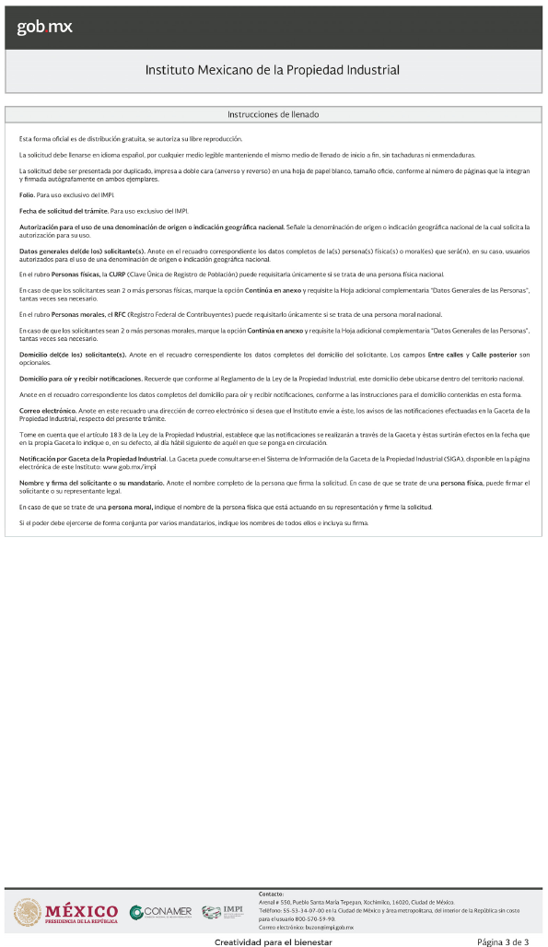

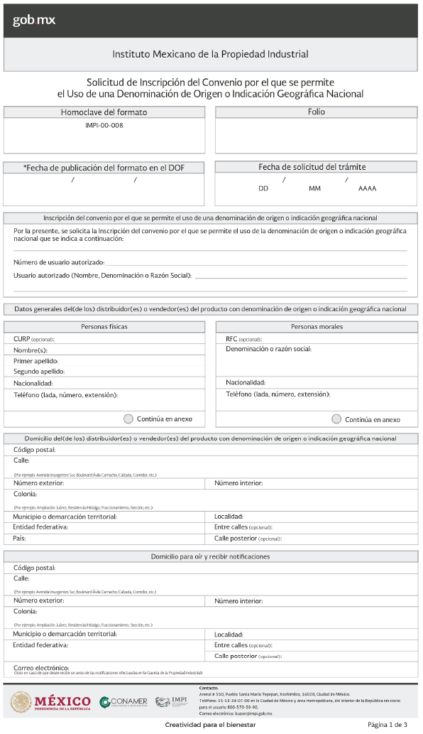

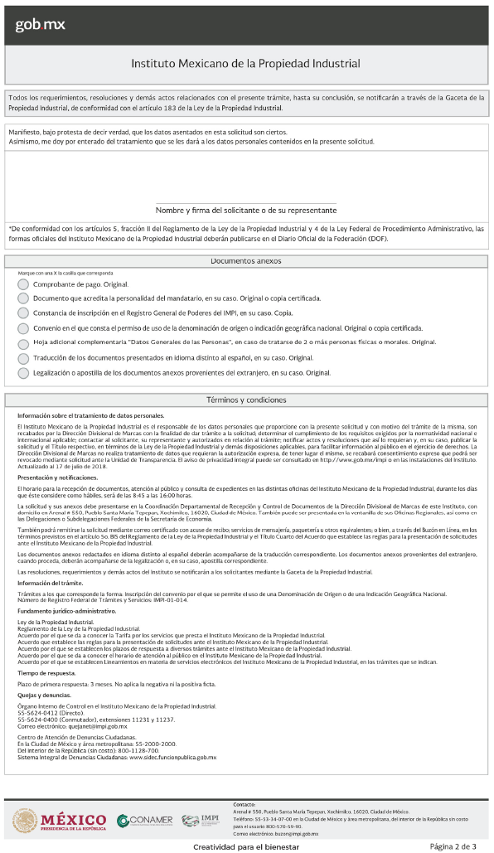

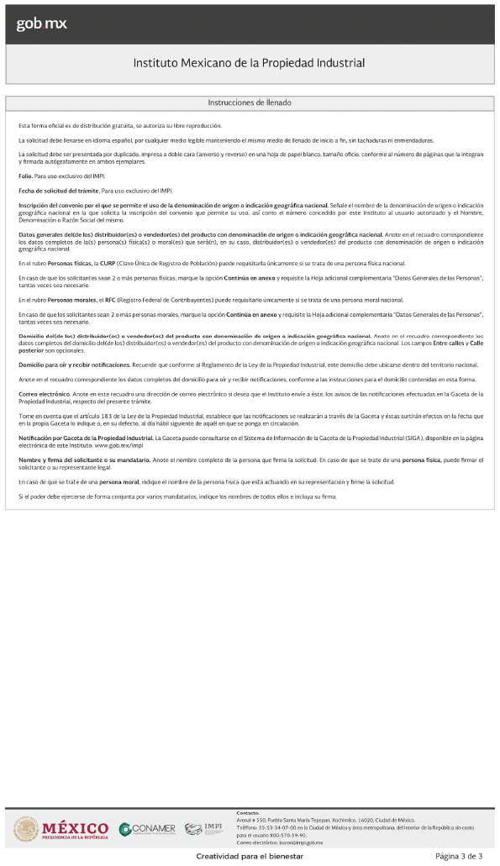

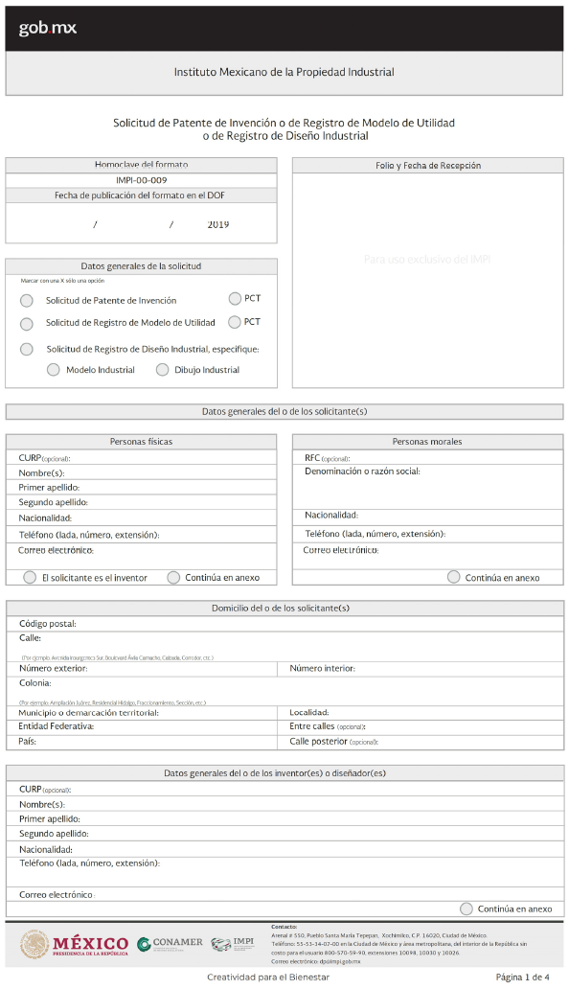

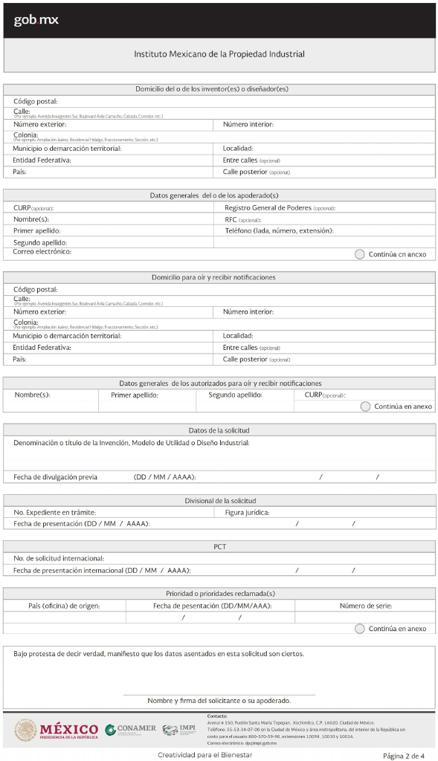

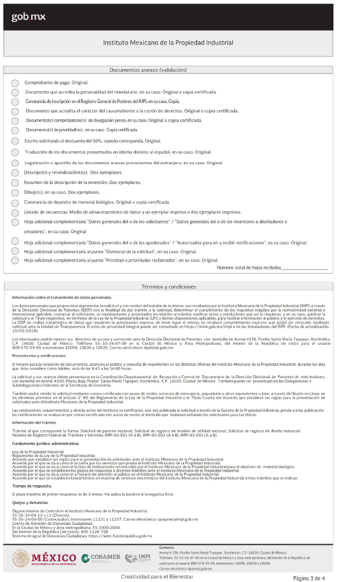

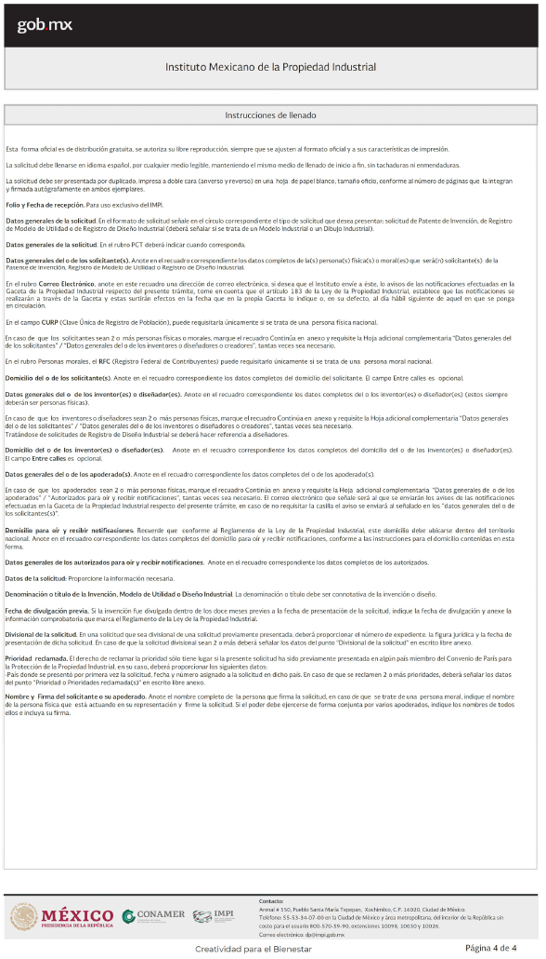

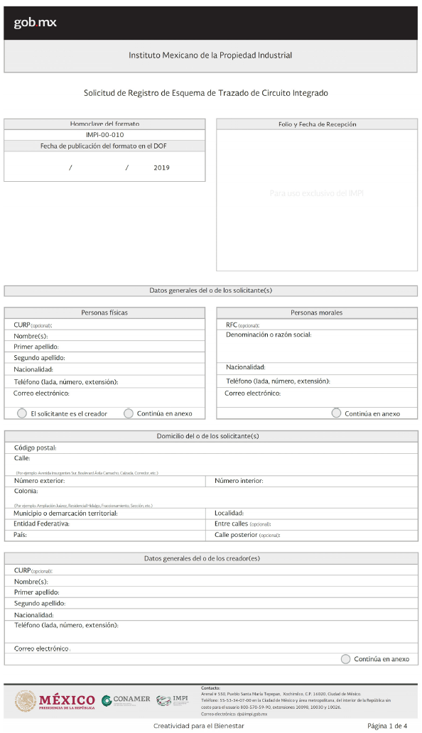

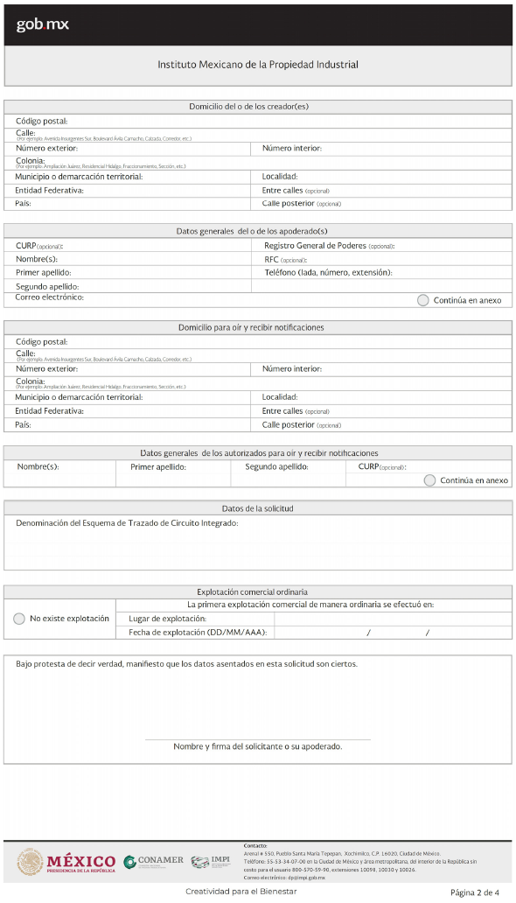

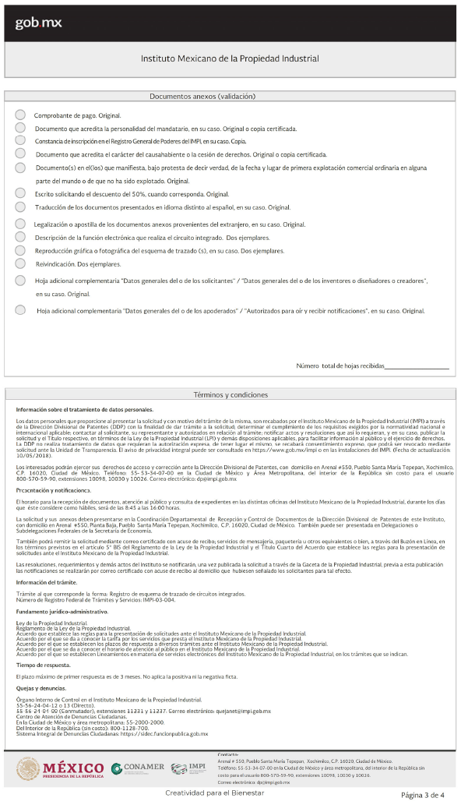

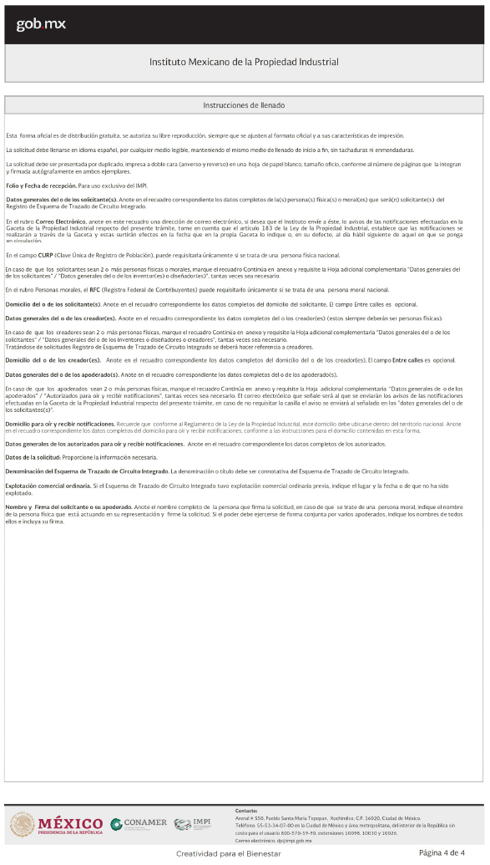

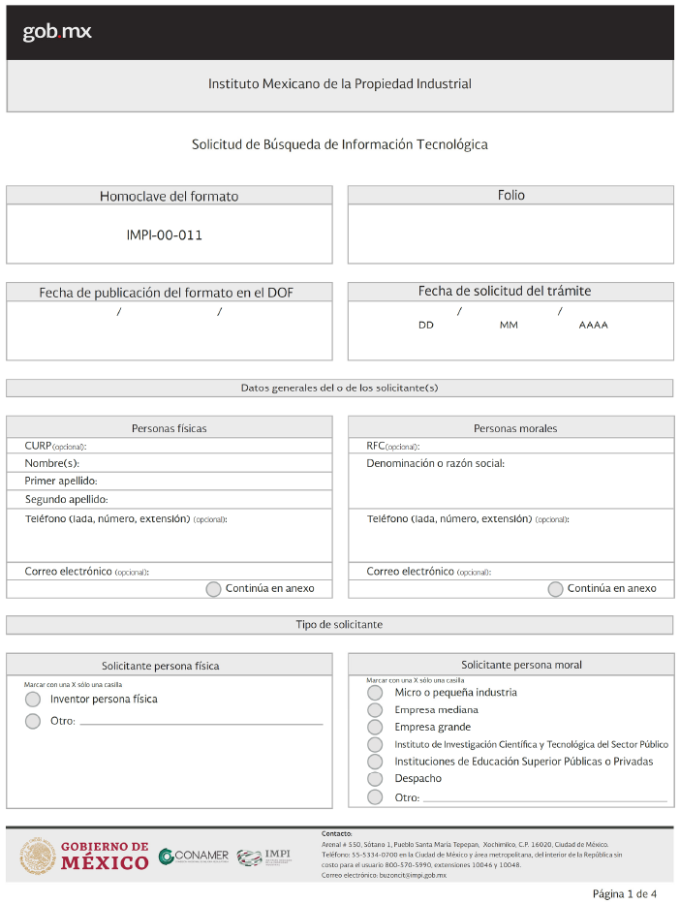

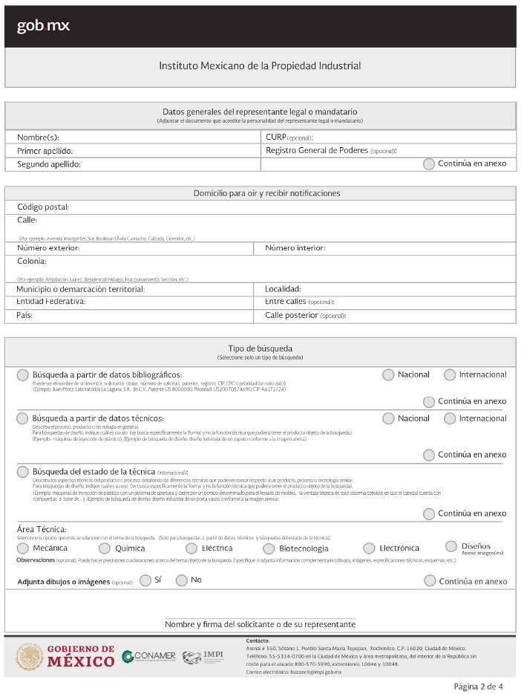

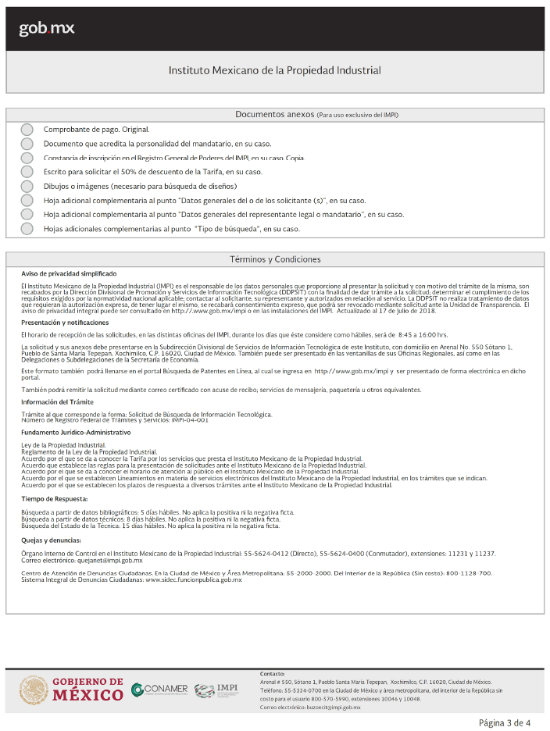

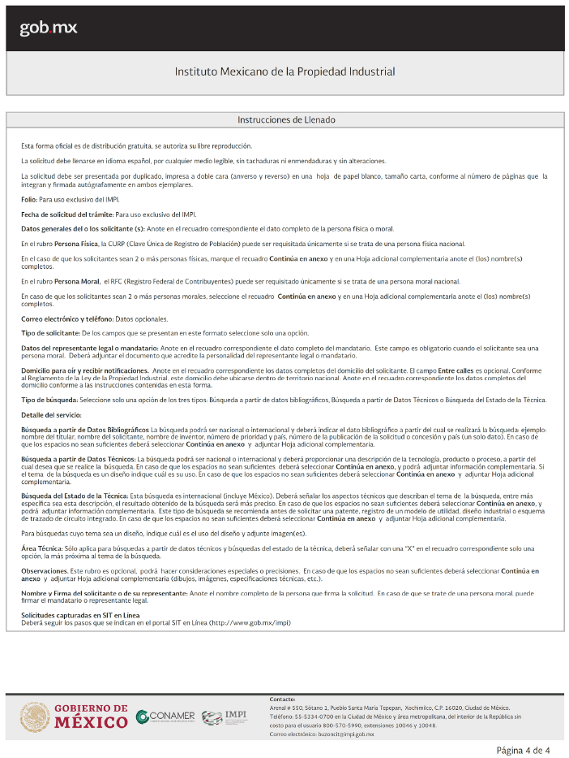

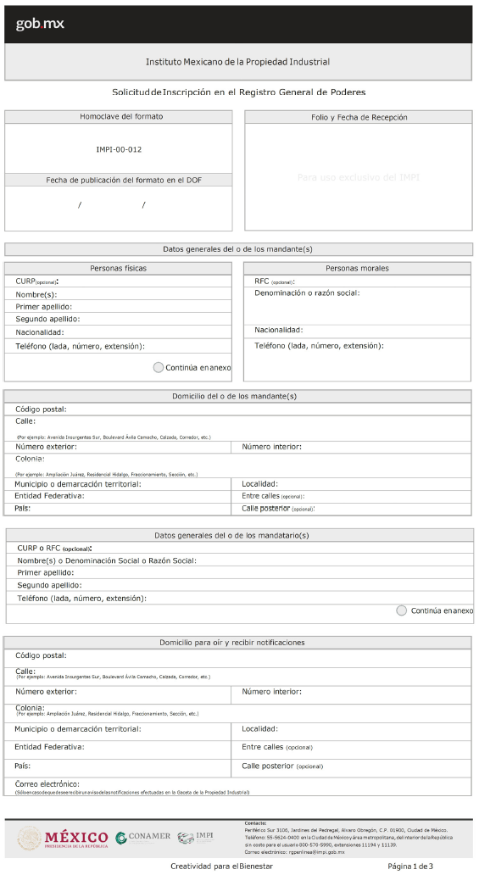

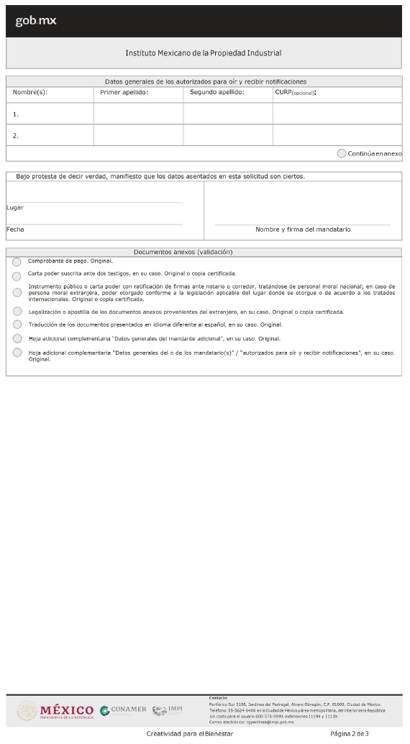
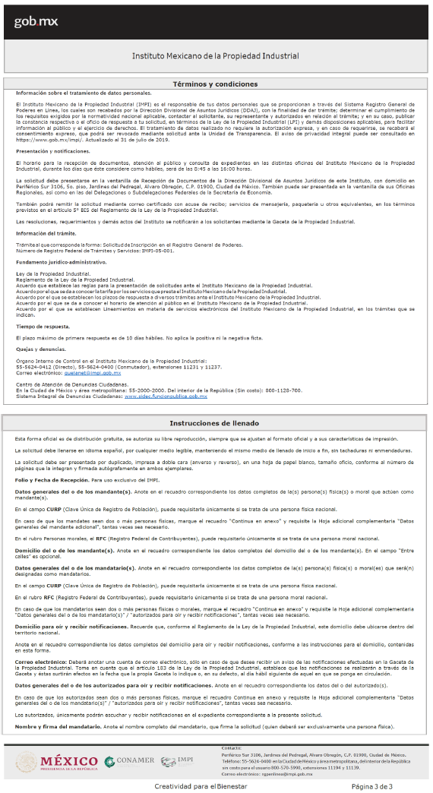

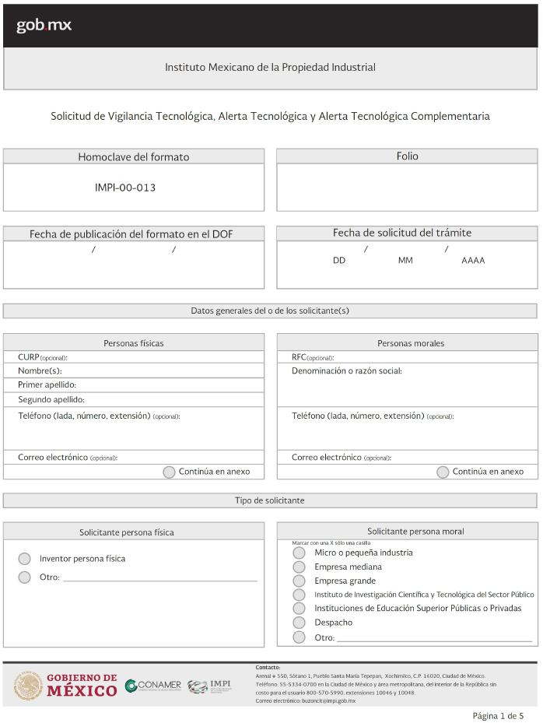

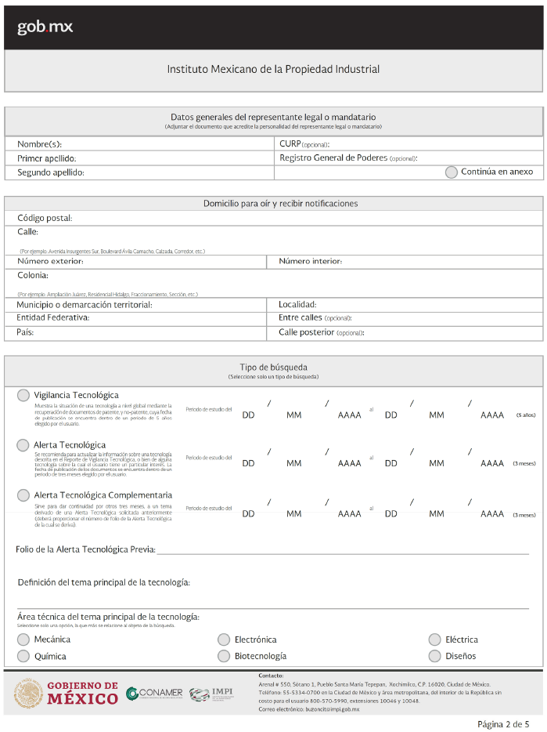

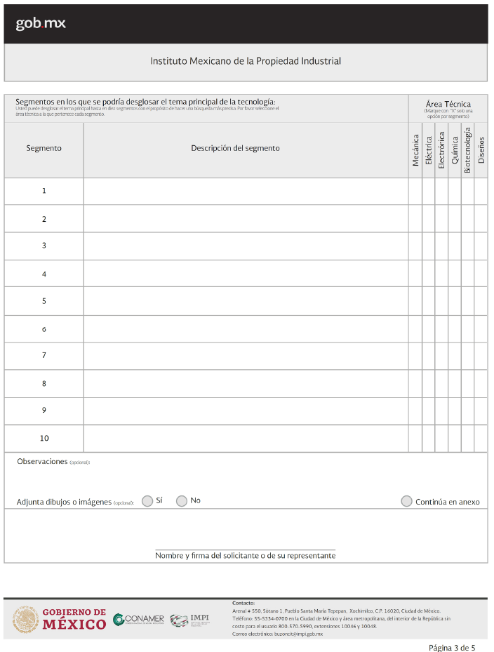

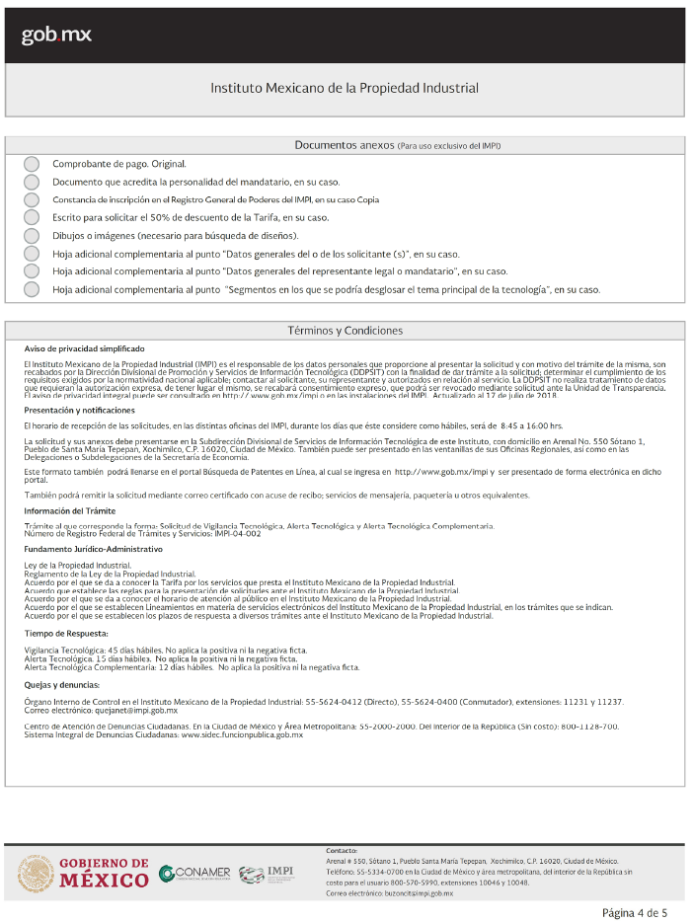

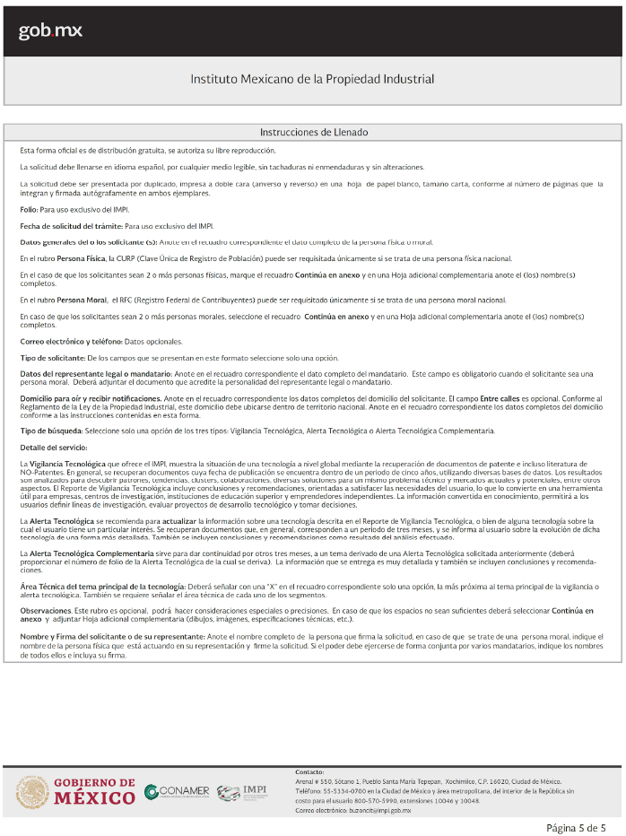

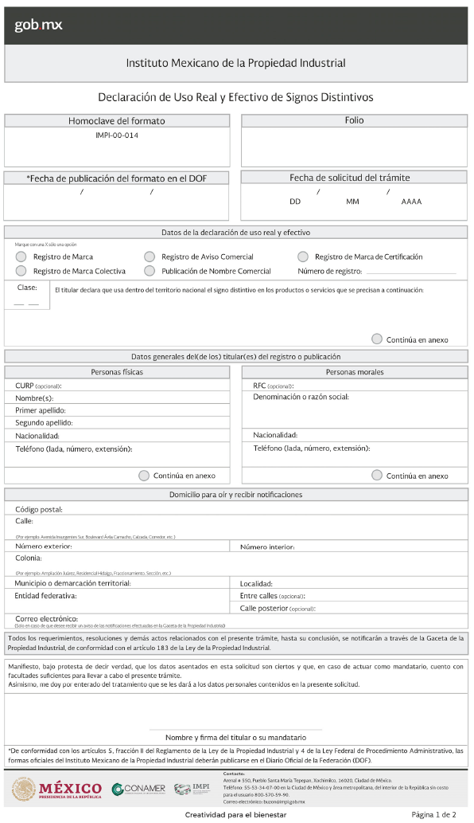

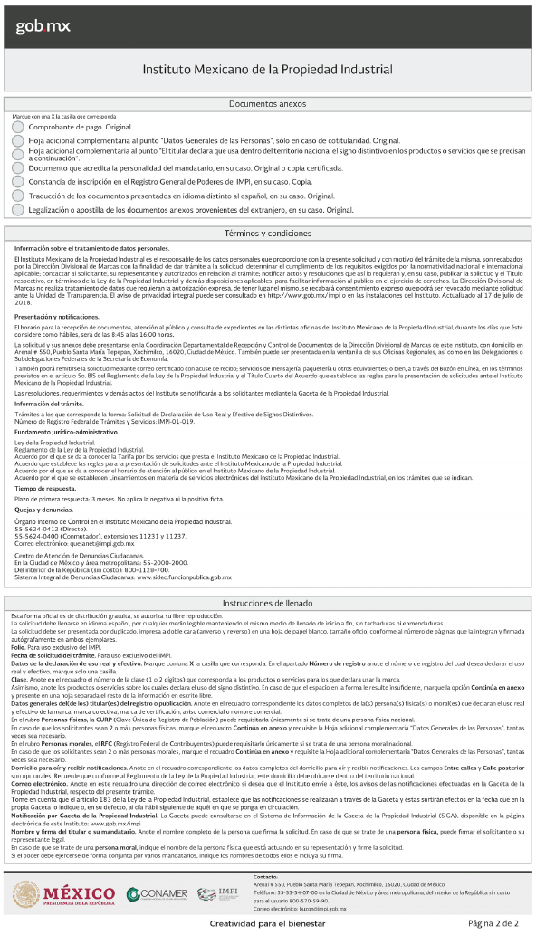

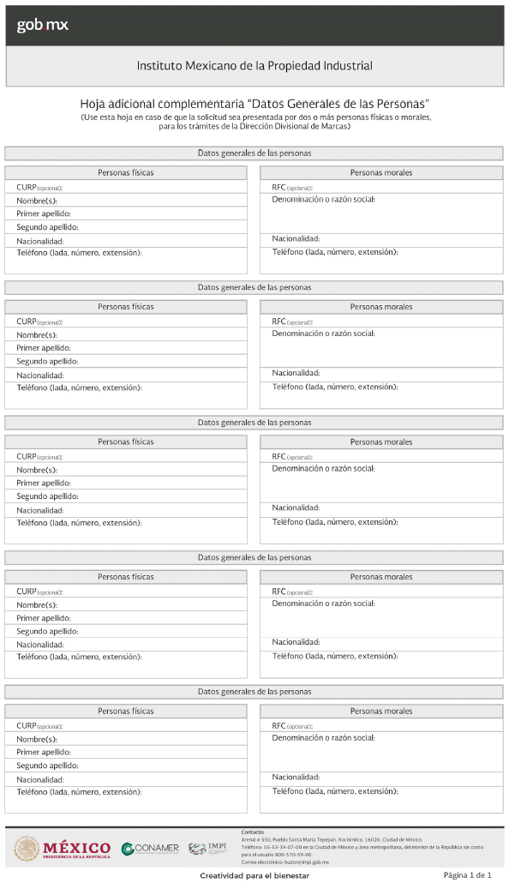

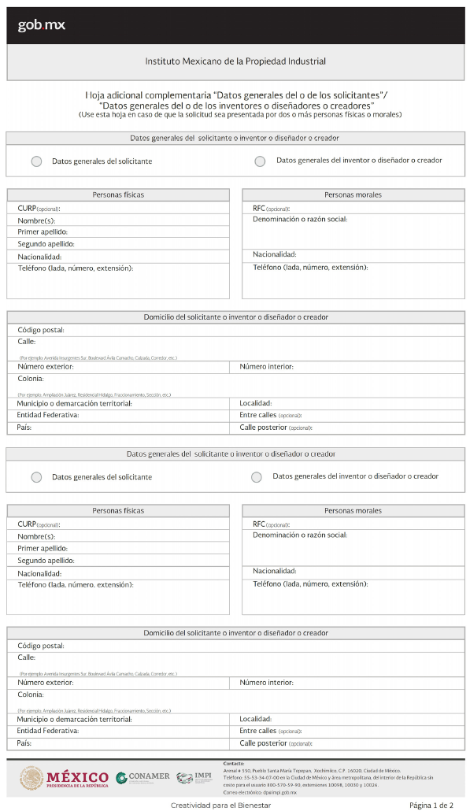

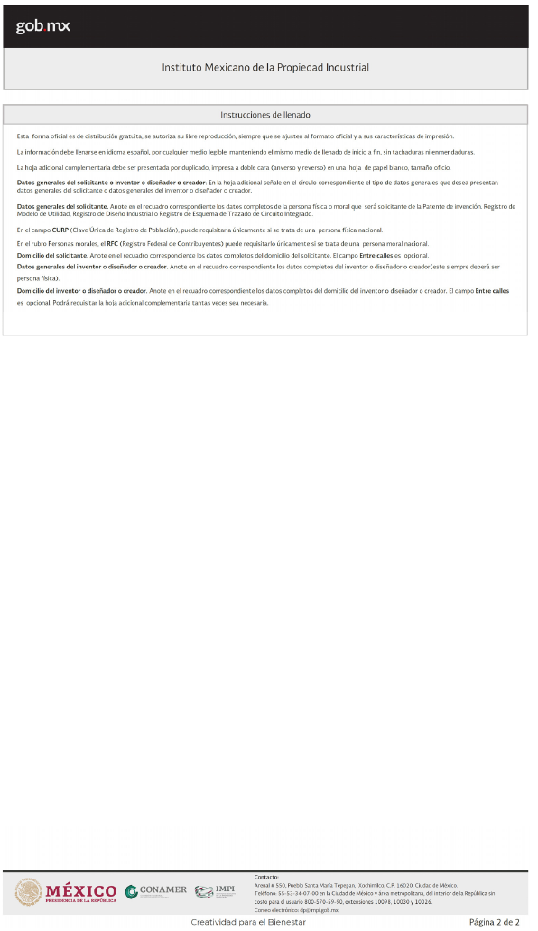

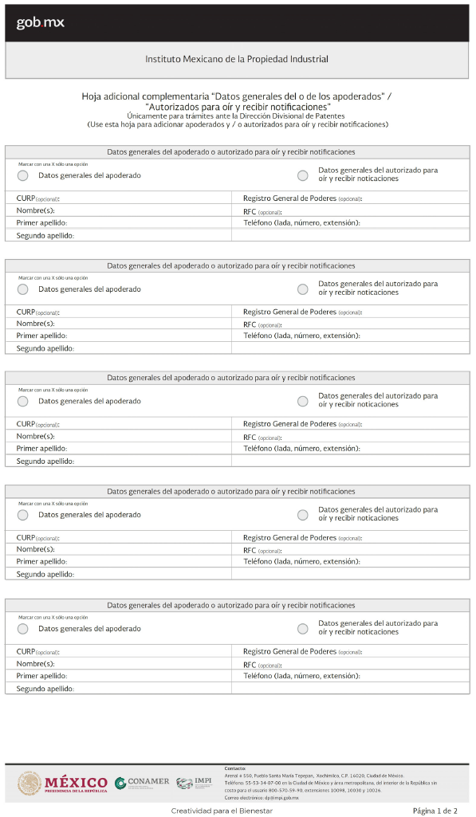

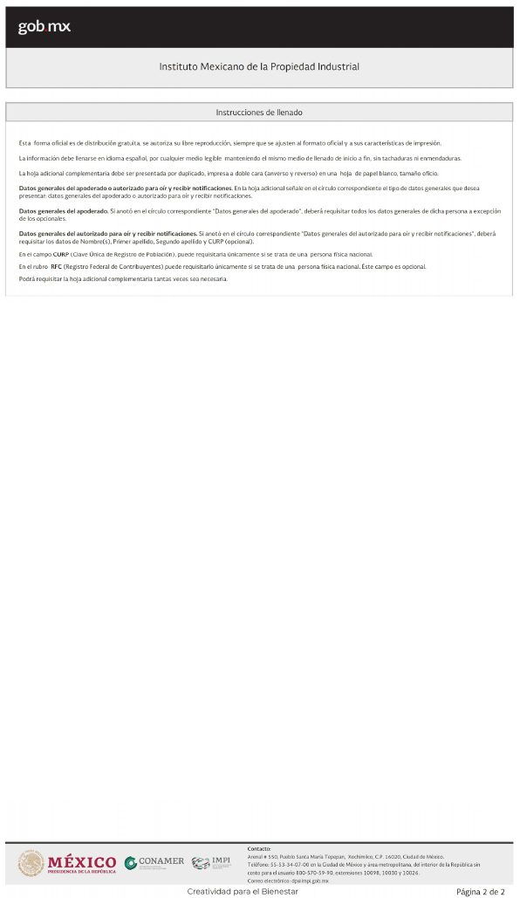

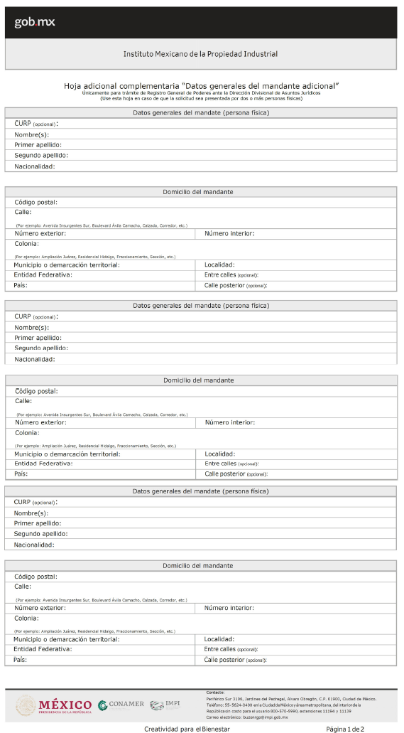

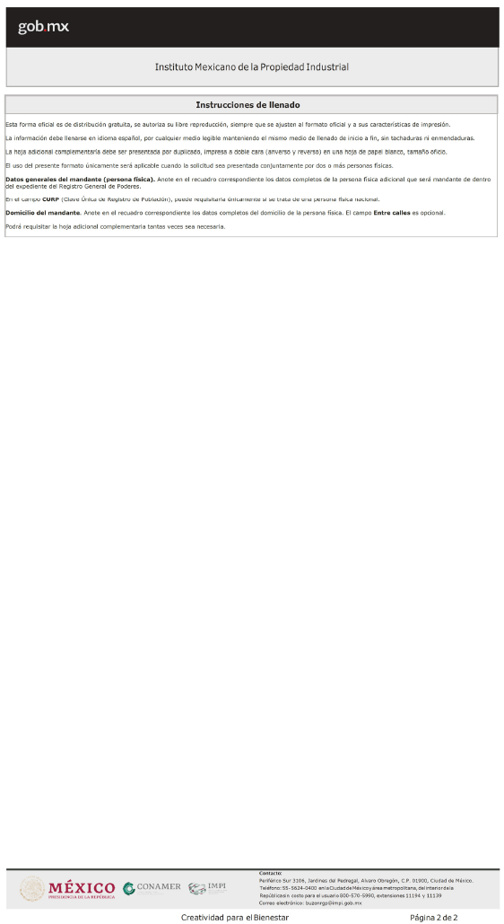

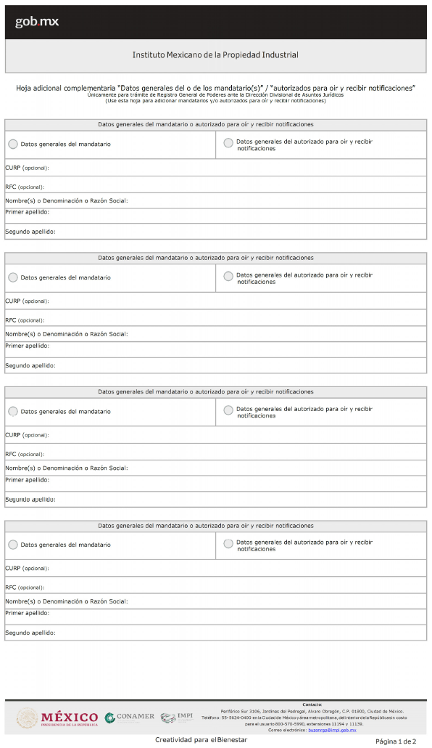

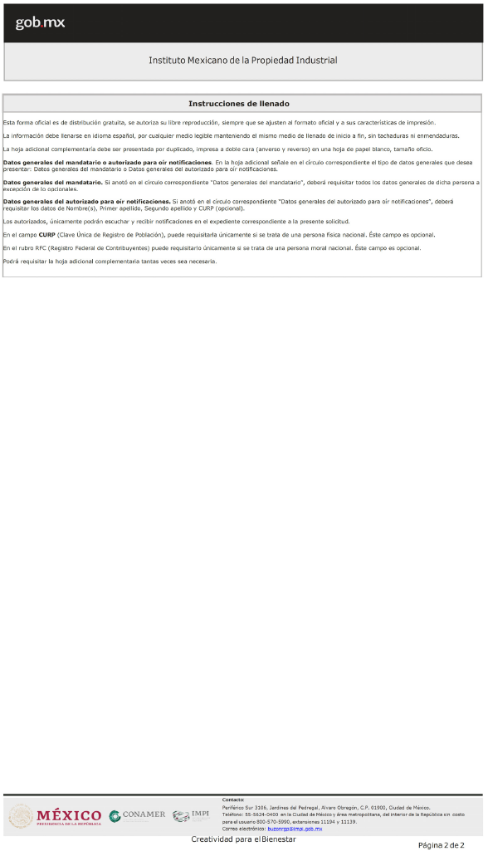
(R.- 485474)

